4. |  | 25.3.2024 – 31.3.2024
 |  | www.skola-sokolec.cz
 |  | jméno: podpis rodičů:
 | učivo |  |  | co bych měl/a umět  sebehodnocení
Čj | Slovní druhy - opakování. |  |  | Píšu správně iúy.
 | čtení |  | Čtu si rozečtenou knihu.
Aj | UČ str. 38  PS str. 46, 47  Happy Easter! |  |  | Pojmenuji některá místa v Sokolči a napíšu krátký text o Sokolči. Zahraju si komiksový příběh.
VL | Keltové, Slované a Sámův kmenový svaz  Uč. str. 8-10 |  |  | Umím se orientovat v čase. Porovnám život Keltů a Slovanů na našem území.
Inf | Piktogramy, emodži  Kód |  |  | Předá informaci zakódovanou  pomocí textu či čísel
Ma | Procvičování - +, -, ., :, slovní úlohy |  |  | Probraná učivo umím.
Př | Nerosty, horniny  opakování. |  |  | Podle popisu určím nerost, horninu.
VV | Státní svátek
PV | Prázdniny
TV | Správná technika hodu míčkem do dálky |  |  | Používám základní atletické dovednosti.
Hodnocení učitele:
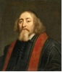
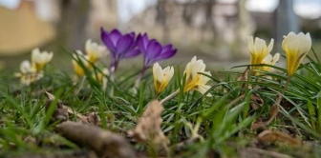
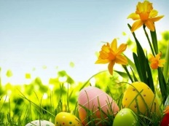
28.3. ∗ J.A.Komenský
prázdniny
29.3. Velký pátek

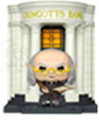
Gringotova banka úkol č.29
Jan Amos Komenský
Vyber správné odpovědi a doplň příslušná písmena do doplňovačky:

- J. A. Komenský nepůsobil v:
a) Přerově (E)
b) Praze (D)
c) Lešně (L)

- J. A. Komenský byl členem:
a) římskokatolické církve (B)
b) luteránské církve (Z)
c) Jednoty bratrské (I)

- J. A. Komenský nenapsal knihu:
a) Jak učit děti (A)
b) Škola hrou (Y)
c) Svět v obrazech (S)

4. O rodiště J. A. Komenského se neuchází:
a) Brno (C)
b) Nivnice (H)
c) Komňa (O)

- J. A. Komenský je pochován v:
a) Amsterodamu (F)
b) Londýně (Č)
c) Naardenu (T)

- J. A. Komenský byl:
a) učitelem (M)
b) lékařem (J)
c) malířem (K)

- Mezi didaktické zásady J. A. Komenského nepatří:
a) názornost (R)
b) přiměřenost (P)
c) krátkodobost (G)

- J. A. Komenský nezaložil vzorovou školu v:
a) Čechách (N)
b) Švédsku (U)
c) Uhrách (Q)

1 | 2 | 1 | 3 | 4 | 5 | 2 | 4 | 3 |  | 6 | 3 | 7 | 8 | 3

